ПЕРЕДВИЖЕНИЕ
Местоположение в битве может решить исход сражения. Удерживают ли тебя злобные силы в расширяющемся круговороте энергии или ты бежишь сквозь зал с наполненным яростью клинком наперевес? Сцепился ли ты с массивной бронированной тварью или же стреляешь из тени? Простая система передвижения ICRPG позволит оказаться там, где нужно.

“Как далеко я могу продвинуться в свой ход?”, - любой игрок в НРИ задаёт такой вопрос. Из тех правил, что озвучивались выше, понятно, что у тебя есть два варианта: 1. Продвинуться далеко; 2. Продвинуться близко и подействовать. Что это за далеко и близко с точки зрения системы?

- Далеко - это всё, что находится дальше края банана. Примерно 15 метров - несколько секунд бега со всех ног. Именно столько персонаж может пройти за один ход. Сделанным издалека выстрелом не так-то просто попасть в цель, также это может быть слишком далеко для некоторых заклинаний.
- Близко - это в нескольких шагах. Достаточно для удара копьём, но недостаточно для кинжала. Выстрел с такого расстояния будет несложным, но голыми руками всё же не достать.
- Вплотную - это нос к носу.

Если вы не используете карту, миниатюры и тому подобное - этого вам будет достаточно, чтобы начать. Если же вам этого недостаточно - используйте основанную на банане систему измерения.
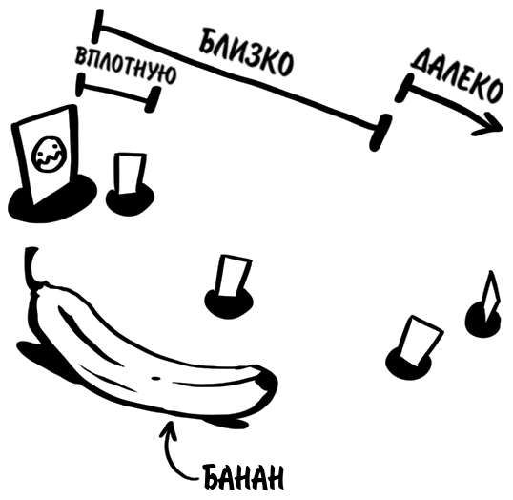

КОГДА РАССТОЯНИЕ ИМЕЕТ ЗНАЧЕНИЕ
Такие понятия, как близко, далеко и вплотную дают достаточно информации для того, чтобы понять, кто с кем сражается, что персонажи могут или не могут сделать, а также как эффективно использовать их способности и трофеи. Ниже перечислены несколько ситуаций, когда расстояние имеет значение.
- Дистанция атаки: Не слишком ли я близко/далеко для того, чтобы атаковать? Будет ли это сложно/легко в зависимости от дистанции? Могу ли я приблизиться, не боясь повреждений?
- Область эффекта: Взрывы, паутина, кислотные облака - всё это занимает определённую площадь, как правило близко от эпицентра. Держи дистанцию и будешь в безопасности
- Преодоление препятствий: Двери быстро захлопываются, порталы тают в пространстве и исчезают, срабатывают нажимные плиты - в подобные моменты действовать нужно быстро. Если твоя цель дальше, чем Далеко - ты не можешь попасть туда за один ход. Знать, когда бежать, а когда неспеша двигаться вперёд, - очень полезный навык для исследователя подземелий. Немало героев нашли свой конец буквально в нескольких сантиметрах от спасения.
- Получение преимущества: Умелый боец умеет использовать дистанцию и досягаемость оружия, чтобы избежать слишком близкого и опасного контакта с противником. Также он не даст своему врагу проделать подобное.
- Изменение правил: Одна из вещей, которая делает трофеи и прогресс персонажа классными - возможность преодолевать расстояния с удивительной скоростью, по воздуху или даже с помощью телепортации. Эти способности вкупе с подходящей тактикой сделают из персонажа грозного соперника.
- Оружия: Кинжал или меч будут полезны только если ты вплотную, копьё может быть использовано близко, и лишь луки и прочие дальнобойные орудия способны достать далёкие цели.
- Разговор с другими персонажами: Правила здесь примерно следующие: персонажи, находящиеся вплотную, могут слышать шёпот друг друга. Те, кто близко, могут общаться, не повышая голос. А тем, кто находится далеко друг от друга, придётся кричать. Это может быть важно в случае, если нужно вести себя тихо, или при обсуждении планов сражения.


